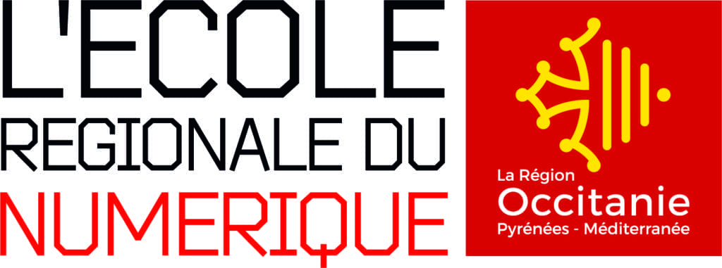

**DOSSIER DE PROJET FIL ROUGE**

## Développeur web et web mobile

**Paul VIAU**



# **ABSTRACT**

My name is Paul Viau and I am 24 years old. I currently live in Toulouse but I grew up in Madrid till I was 10 years old and then I moved to the Pyrenees, in Bagnères de Bigorre, where I stayed for eight more years.

I studied Linguistics for three years and after that I did a two years sound technician and audio producer training. I really enjoyed it since music is my passion but it was really hard and stressful to find jobs as an intermittent in the performing arts. That’s why I had to find another career, where employment security is more stable.

I‘ve always been interested in information technology because I produce a lot of music on my computer and development intrigued me increasingly. I was very interested in how the software I used really worked. Some of my friends are developers so I asked them what their job looked like. I spent two weeks with one of them who works as a freelance web developer to see the working routine of a developer. Another friend told me about subsidized development trainings and that’s when I started applying to training centers like ADRAR Pole Num, who accepted my application.

During the training I worked on a personal project which is called Diggin Nuggets. It’s a website where the users can post and discover music via youtube links. There is also a magazine section where you can find articles mostly about electronic music. This is the project that I will present in order to show my abilities.

# **INTRODUCTION**

# RTHTH

# **SPECIFICATIONS FONCTIONNELLES**

Pour comprendre, définir et représenter le fonctionnement d’une application, il est d’usage de réaliser et d’utiliser des diagrammes de type UML (Utility Modeling Language). Il s’agit d’un langage de modélisation qui permet de réaliser des diagrammes normalisés qui décriront plus ou moins en détail la structure ou le comportement d’un système d’information.

Il existe 14 types de diagrammes UML mais je ne vais en présenter que trois pour ce projet. Le diagramme de cas d’utilisation, le diagramme d’activité et le diagramme de séquence. Ce sont tous les trois des diagrammes comportementaux.

## Le diagramme de cas d’utilisation (use case) :

Le diagramme de cas d’utilisation, dit use case, liste toutes les fonctionnalités d’une application en fonction des droits qu’a l’acteur qui l’utilise. Un acteur représente n’importe quelle entité au système qui interagit avec. Ici, il y a quatre acteurs : le visiteur, l’utilisateur, le rédacteur et l’administrateur. Ils n’ont pas tous les mêmes droits et c’est ce qui va être défini dans ce diagramme.

* **Le visiteur :** c’est un utilisateur non identifié. Il peut se connecter, s’inscrire, lire les articles, voir les publications, visiter le profil des autres utilisateurs et trier les publications en fonction du style recherché.
* **L’utilisateur**: c’est un utilisateur identifié. La flèche qui le relie au visiteur est une Generalization, elle représente un héritage des droits. Il hérite des droits du visiteur et en a d’autres : se déconnecter, modifier son profil, créer une publication, supprimer ses publications, supprimer son compte, commenter une publication, aimer une publication et commenter un article.
* **Le rédacteur :** il hérite des droits de l’utilisateur. Il peut écrire des articles, les supprimer et les modifier.
* **L’administrateur :** il hérite des droits du rédacteur et il peut supprimer des commentaires, des publications et des articles et bannir ou rendre muet un utilisateur.

## Le diagramme d’activité

## 

